|  |  |
| --- | --- |
| **БЮЛЛЕТЕНЬ**  **ОРГАНОВ МЕСТНОГО САМОУПРАВЛЕНИЯ**  **НОВОТРОИЦКОГО СЕЛЬСОВЕТА**  **Периодическое печатное издание муниципального образования**  **Соучредителями являются: орган местного самоуправления и администрация Новотроицкого сельсовета**  **(тираж: 7 экземпляров)** | **№ 5**  **04.03.2025** |

РАЗДЕЛ. 3

ОФИЦИАЛЬНЫЕ СООБЩЕНИЯ И МАТЕРИАЛЫ

НОВОЕ В ЗАКОНОДАТЕЛЬСТВЕ О ПРОТИВОДЕЙСТВИИ КОРРУПЦИИ

27.06.2025 вступают в силу изменения в Федеральный закон от 30.12.2004 № 218-ФЗ «О кредитных историях», согласно которым должностным лицам, перечень которых определит Президент РФ, в рамках антикоррупционных проверок будет по запросам предоставляться информация о бюро кредитных историй (далее – БКИ).

Во исполнение закона Банком России разработан проект указаний, которым устанавливаются требования к составу запроса о предоставлении информации о БКИ, направляемого в Центральный каталог кредитных историй в виде электронного сообщения или в Банк России в виде документа на бумажном носителе должностными лицами, перечень которых определяется Президентом Российской Федерации, в случае проведения в соответствии с законодательством Российской Федерации о противодействии коррупции проверки достоверности и полноты сведений о доходах, расходах, об имуществе и обязательствах имущественного характера, соблюдения ограничений и запретов, требований о предотвращении или об урегулировании конфликта интересов, исполнения обязанностей, установленных Федеральным законом от 25.12.2008 № 273-ФЗ «О противодействии коррупции», другими федеральными законами в целях противодействия коррупции, формы и порядка предоставления ответов на соответствующие запросы.

Изменения направлены на совершенствование порядка проведения проверок достоверности и полноты сведений о доходах, расходах, об имуществе и обязательствах имущественного характера, соблюдения запретов и ограничений, исполнения обязанностей, установленных в целях противодействия коррупции.

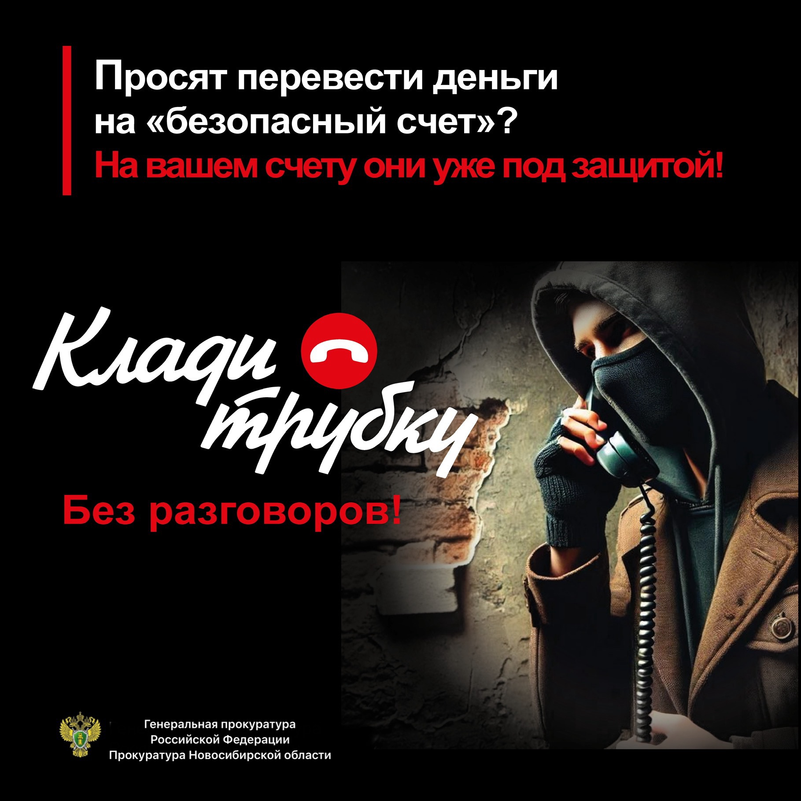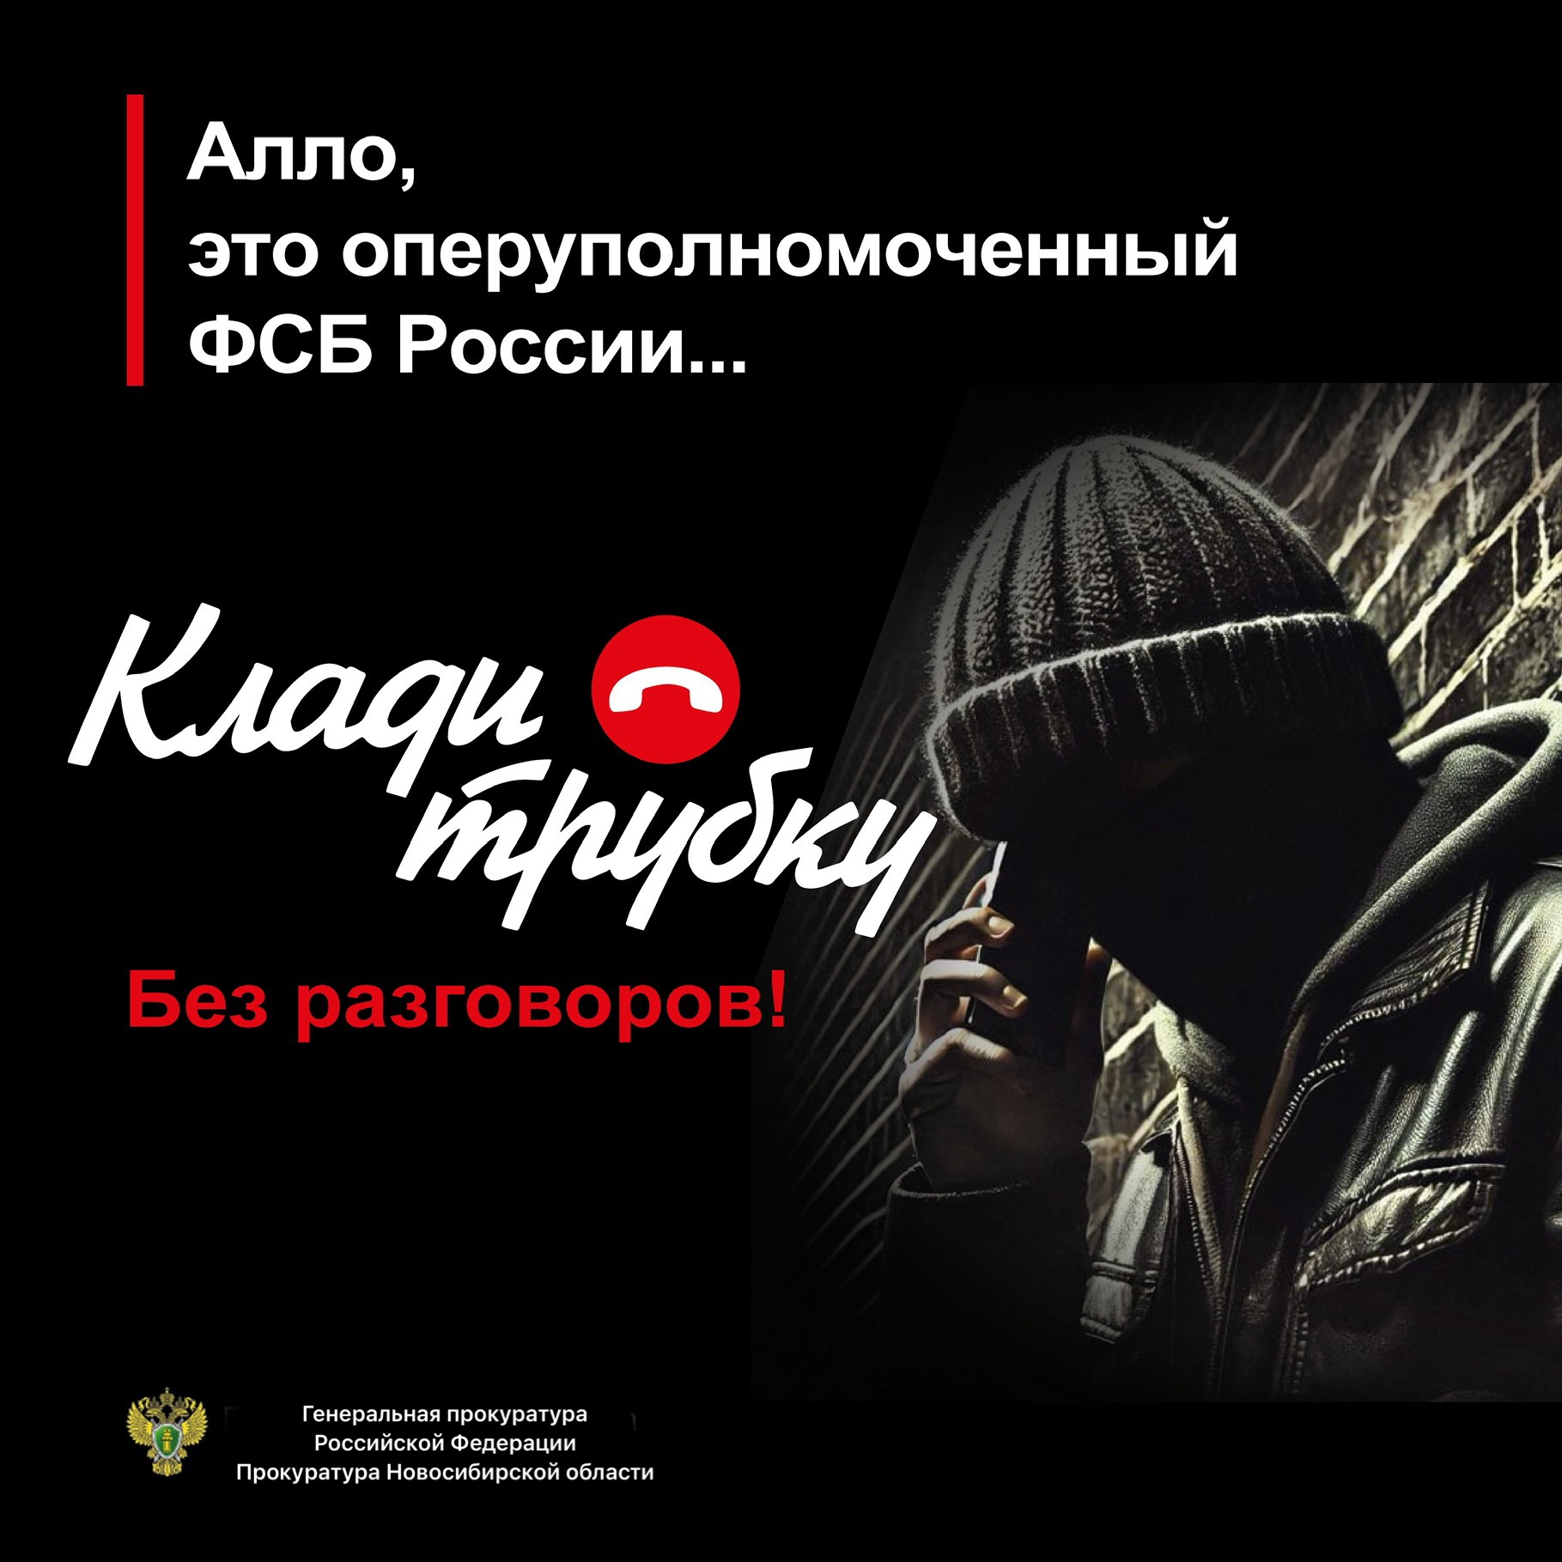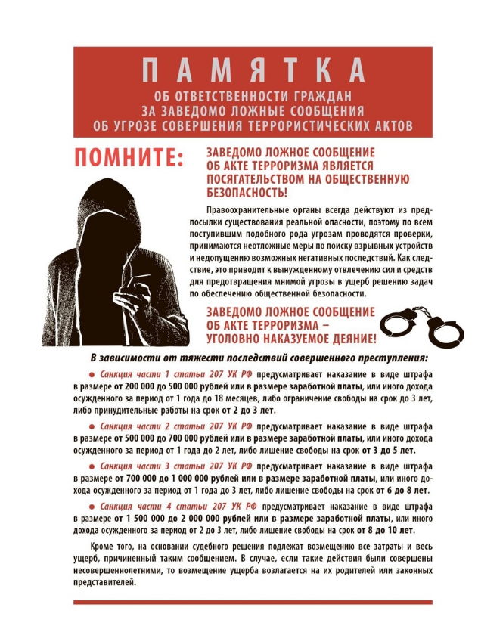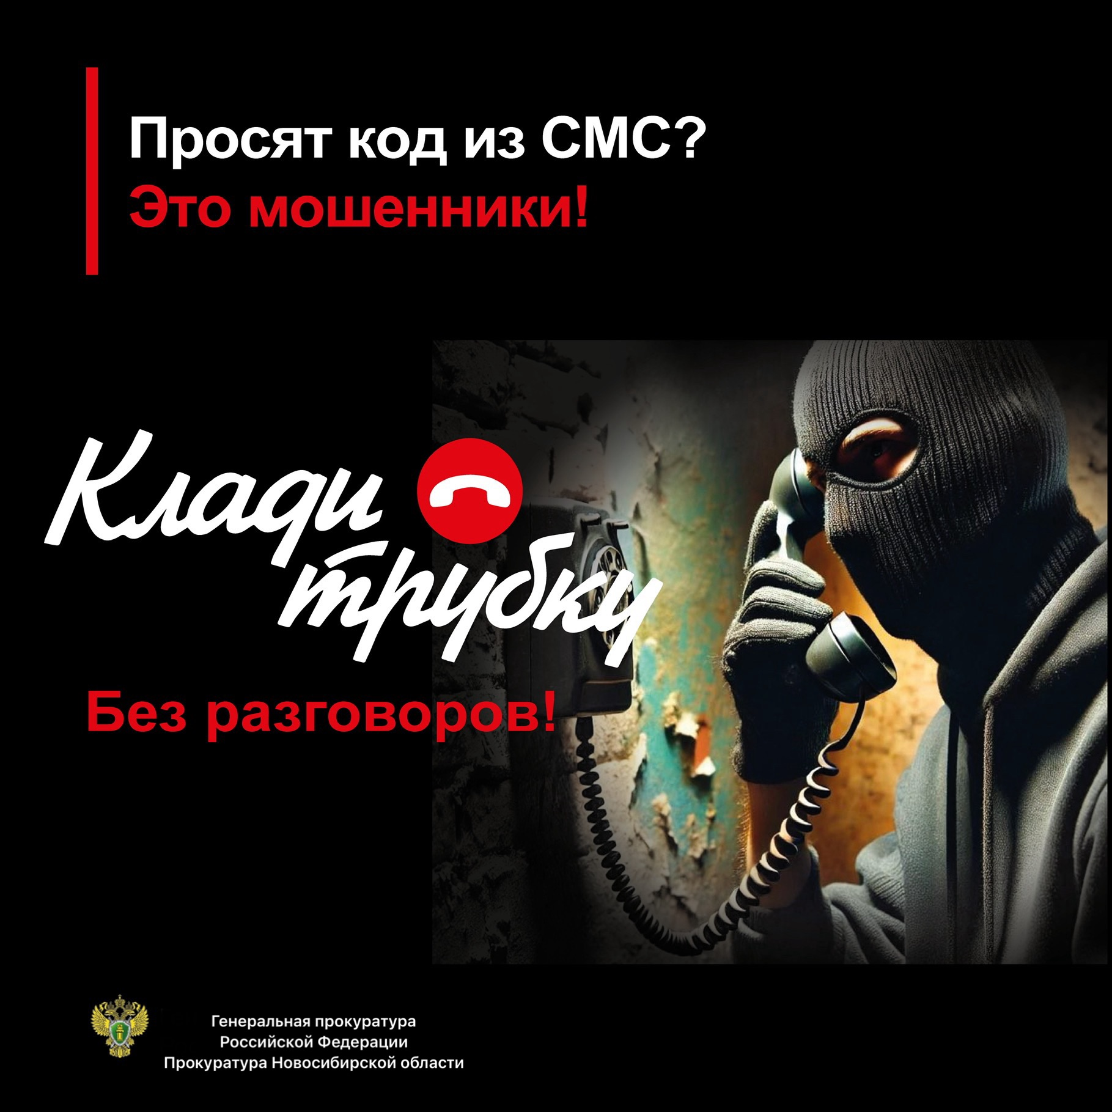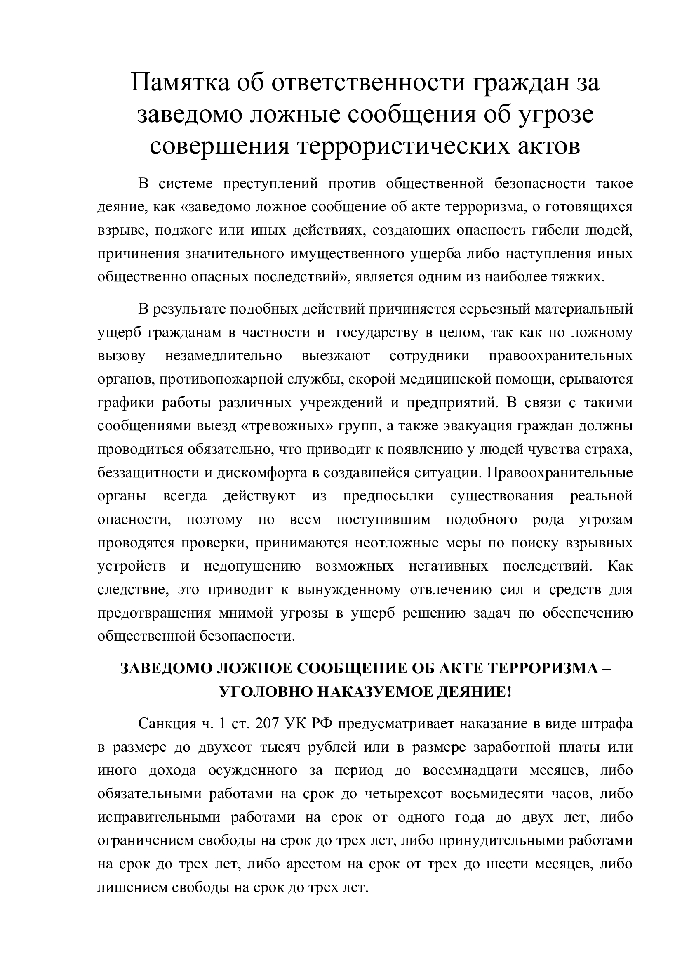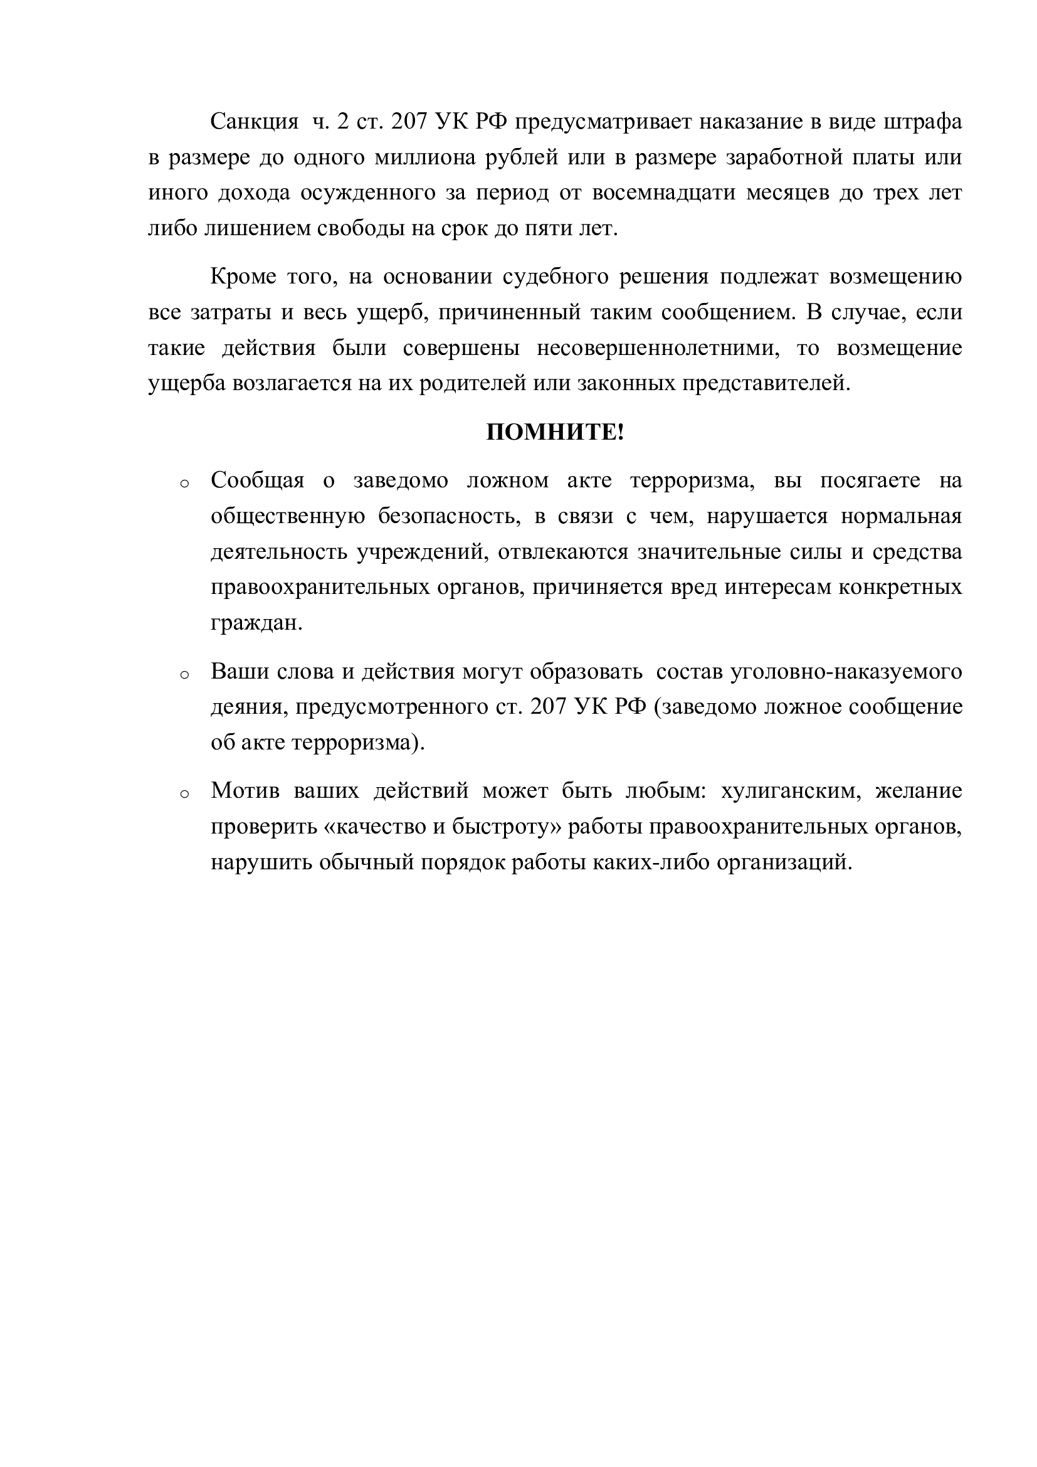

СОДЕРЖАНИЕ:

1. Статья ст. помощника прокурора Колыванского района «Новое в законодательстве о противодействии коррупции».
2. Памятки на тему предупреждения совершения преступлений с использованием информационно-коммуникационных технологий
3. Сведения по предотвращению незаконного вмешательства акт в деятельность критически важных объектов и потенциально опасных объектов, пресечению деятельности лиц, распространяющих ложные сведения об угрозах совершения террористических актов.

|  |  |  |
| --- | --- | --- |
| Учредитель: Администрация Новотроицкого сельсовета Колыванского района Новосибирской области  633188 НСО Колыванский район с. Новотроицк ул. Советская,3 | Распространяется на некоммерческой основе  ( бесплатно) | Редакционный Совет:  Рассолова Т.Х., Красношан М.Е., Подрезова Н.А. |
| Отпечатано: в администрации Новотроицкого сельсовета Колыванского района Новосибирской области | Тираж: 7 экземпляров | Номер согласован  04.03.2025 |